前几天收到了赛昉科技的昉·星光 2单板计算机，非常欣喜！在这里感谢面包板社区和赛昉科技官方给到这个机会~~~

## 开箱：

收到快递的时候打开包装，眼前一亮，没想到包装那么有科技感，很帅！

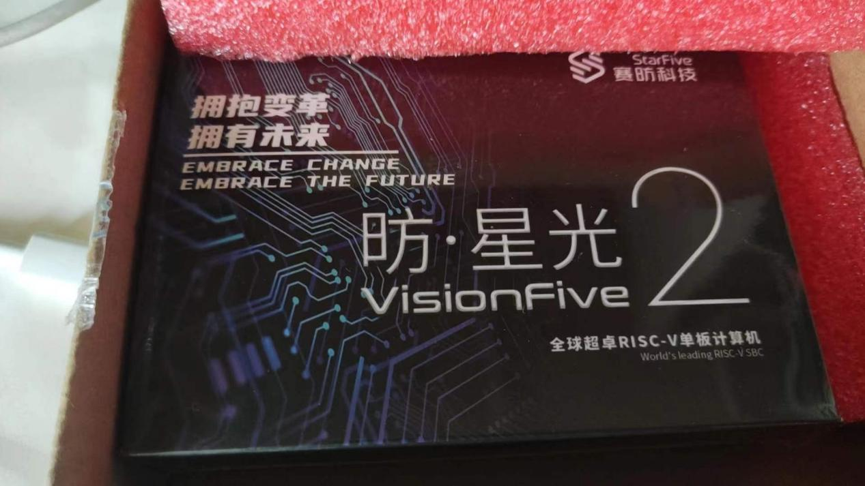

打开包装看到一块开发板，包装很好，不错~

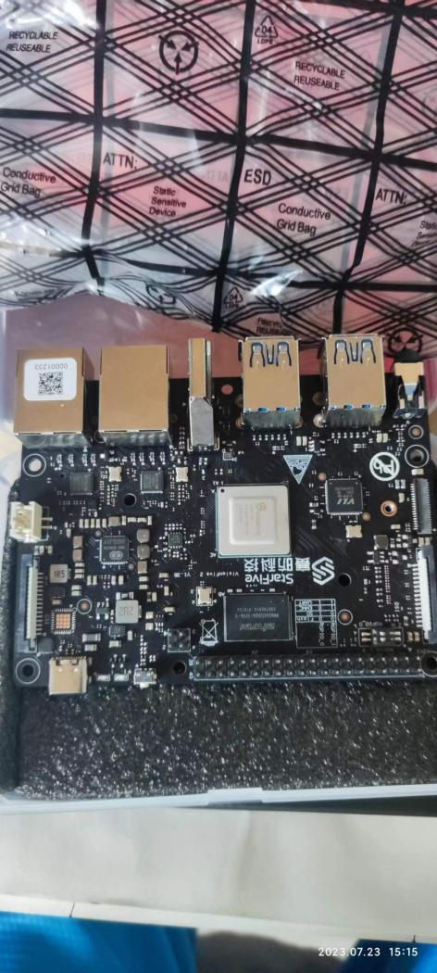

## 资料查找：

我们可以进入赛昉科技官网

<https://www.starfivetech.com/site/boards>

这里有星光2的一些参数规格等描述，在最下方可以找到开发板的资料和应用：

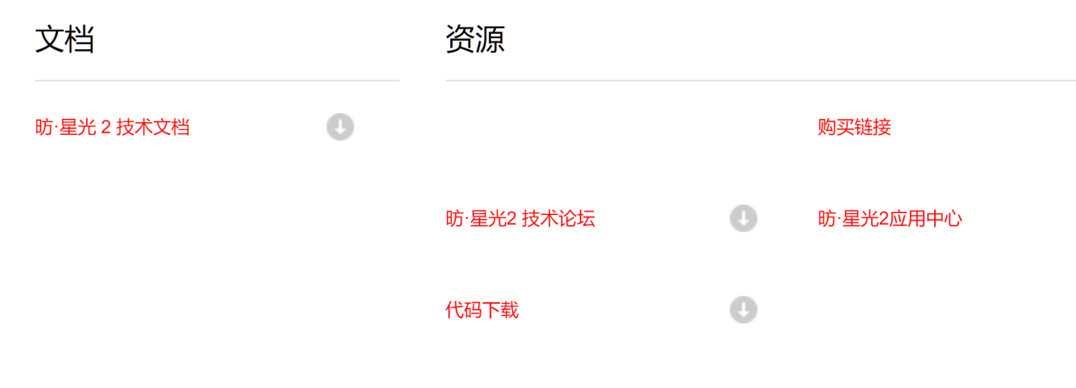

我们可以在技术文档里面查看官方提供的一些开源技术文档。

如果遇到问题也可以在技术论坛上查找一下有没有相应的解决方案。

最后，我们可以在应用中心查看官方的和网上收集的一些应用。

## 环境搭建：

这一部分实际我做了三次，第一次是安装了deepin，然后是debian，最后是Ubuntu。

发现还得是ubuntu用的顺手。Deepin和debian都用的少，debian的源的东西比较少，需要自己换源比较麻烦。

Deepin和debian的移植官方都有教程。

主要是使用一张SD card烧录镜像程序进行安装。

**准备：**

1. MicroSD卡 一张（TF卡）
2. MicroSD读卡器 一个
3. 安装balenaEtcher（全平台通用镜像烧录软件）或Rufus（only windows）

**balenaEtcher：**这个软件没有格式化sd卡的能力，只能上网查找通过cmd去调用命令格式化sd卡。

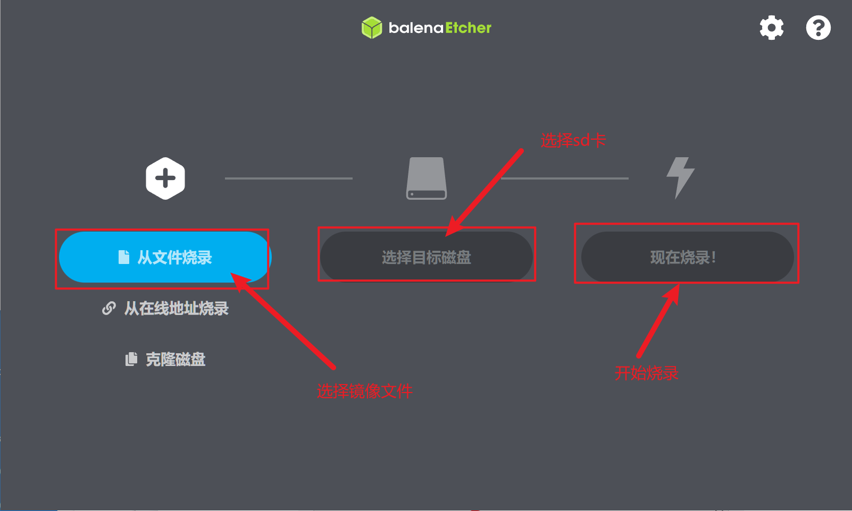

**Rufus：**使用这个软件的好处是方便格式化sd卡，方便烧录不同的镜像系统。

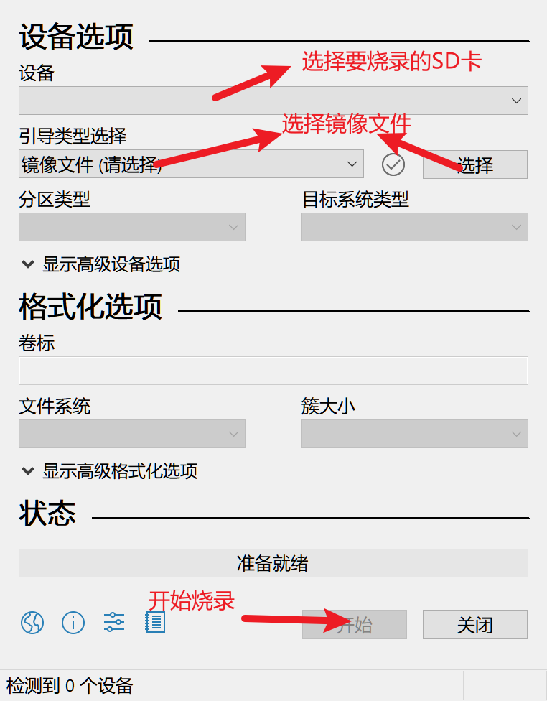

遇到的小问题：deepin和debain是官方提供的，所以一次就成功了，而Ubuntu系统是ubuntu官方提供的，烧录时出现烧录失败，格式化一下再烧录就好了。

由于赛昉科技官方没有ubuntu镜像的烧录教程，这里简单描述一下：

进入ubuntu官网的下载镜像：<https://cdimage.ubuntu.com/releases/23.04/release/>

1. 找到StarFive VisionFive 2的镜像进行下载。



1. 下载完成后，使用rufus把镜像烧录到SD卡上。
2. 完成后，把SD卡放入VF2开发板上，连接串口通讯线，接入网线，接入电源，按reset按钮。启动ubuntu系统。
3. 使用WindTerm开源终端通过串口连接到开发板。

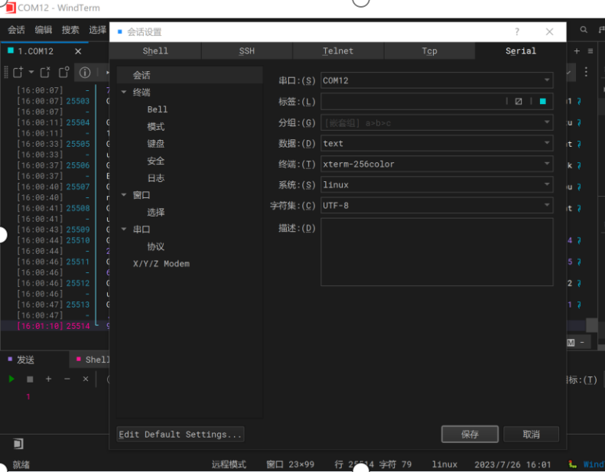

个人比较喜欢用这个WindTerm，当然也可以使用tabby这个开源终端。就看个人爱好了。

1. 等待系统启动完成后就可以登录ubuntu了。

默认登录用户：ubuntu

默认密码 ：ubuntu

就进入ubuntu系统啦~

## 启动GUI桌面

## 

debian是官方镜像直接自动GUI图形化桌面，接入HDMI和鼠标键盘就可以控制啦。

但是有个小问题，注意供电！注意供电！注意供电！

我们可以在上面的技术文档中的电气规格/电压要求看到：

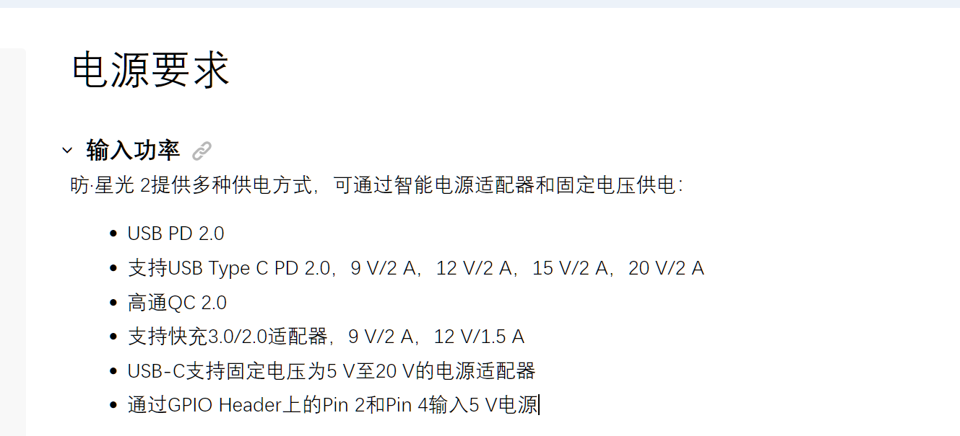

Type-c口是支持快充协议的，所以我们需要拿手机充电器给开发板供电，如果是直接从电脑的usb口接入开发板，启动GUI图形化桌面，电源供电不足，导致开发板无限重启~。注意规避就好。

**关于开发板串口终端通讯**

在《昉·星光 2单板计算机快速参考手册》中有PIN分布图

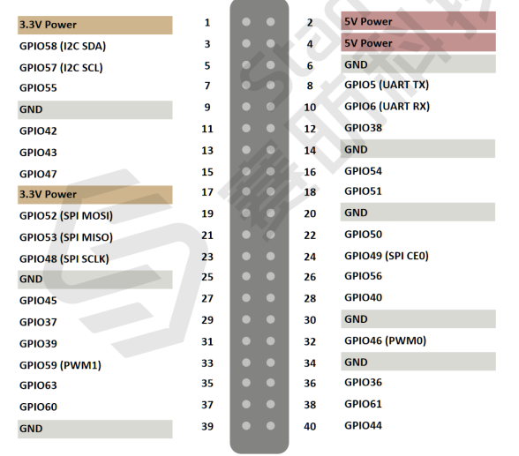

需要把串口转usb接 6、8、10脚。这样就可以在电脑上通过串口与开发板进行终端控制了。

总结：

赛昉科技的昉·星光 2单板计算机是一个非常不错的 RISC-V架构的开发板。在亲自搭建了一次操作系统的环境后，发现官方的镜像做的相当的完善，几乎没有遇到什么问题就流畅的安装好linux操作系统了。而且烧录安装镜像也是比较简单。

但是在研究了官方应用之后，发现外设控制基本都是关于python的控制，希望之后官方可以出一下关于c的控制应用，不过一般来说也是直接做内核驱动去控制外设了。。。